ADMINISTRACIÓN SANITARIA ESTATAL

REAL DECRETO 290/2003, DE 7 DE MARZO, POR EL QUE SE ESTABLECEN LOS MÉTODOS DE MUESTREO PARA EL CONTROL DE RESIDUOS DE PLAGUICIDAS EN LOS PRODUCTOS DE ORIGEN VEGETAL Y ANIMAL

BOE nº 58 de 8-3-2003, página 9299

VALLADOLID, marzo 2003

REAL DECRETO 290/2003, DE 7 DE MARZO, POR EL QUE SE ESTABLECEN LOS MÉTODOS DE MUESTREO PARA EL CONTROL DE RESIDUOS DE PLAGUICIDAS EN LOS PRODUCTOS DE ORIGEN VEGETAL Y ANIMAL

La Directiva 79/700/CEE de la Comisión, de 24 de julio de 1979, por la que se establecen los métodos comunitarios de toma de muestras para el control oficial de los residuos de plaguicidas en las frutas y hortalizas, fue incorporada al ordenamiento interno mediante el Real Decreto 280/1994, de 18 de febrero, por el que se establece los límites máximos de residuos de plaguicidas y su control en determinados productos de origen vegetal.
La Directiva 2002/63/CE de la Comisión, de 11 de julio de 2002, por la que se establecen los métodos comunitarios de muestreo para el control oficial de residuos de plaguicidas en los productos de origen vegetal y animal y se deroga la Directiva 79/700/CEE, amplía los métodos de muestreo a todos los productos de origen vegetal a que se refiere el citado Real Decreto 280/1994 y a los de origen animal a que se refiere el real decreto 569/1990, de 27 de abril, relativo a la fijación de contenidos máximos de residuos de plaguicidas sobre y en los productos alimenticios de origen animal.
Dicha ampliación del ámbito de aplicación efectuado por la Directiva 2002/63/CE obliga a derogar aquellos preceptos del Real Decreto 280/1994 en los que se encontraba incorporada la anterior normativa comunitaria sobre esta materia, y elaborar un nuevo Real Decreto aplicable a los productos de origen animal y vegetal que incorpore la Directiva 2002/63/CE.
En la elaboración de esta disposición han sido consultadas las comunidades autónomas y los sectores afectados. Así mismo, la Comisión Interministerial para la Ordenación Alimentaría ha emitido informe preceptivo sobre esta disposición.
En su virtud, a propuesta de los Ministros de Agricultura, Pesca y Alimentación y de Sanidad y Consumo, de acuerdo con el Consejo de Estado y previa deliberación del Consejo de Ministros en su reunión del día 7 de marzo de 2003,

D I S P 0 N G 0

Artículo 1. Objeto.
1. Este real decreto tiene por objeto establecer los métodos aplicables a los muestreos de productos de origen vegetal y animal para determinar los niveles de residuos de plaguicidas de conformidad con el Real Decreto 280/1994, de 18 de febrero, por el que se establece los límites máximos de residuos de plaguicidas y su control en determinados productos de origen vegetal, y con el Real Decreto 569/1990, de 27 de abril, relativo a la fijación de contenidos máximos de residuos de plaguicidas sobre y en los productos alimenticios de origen animal.
2. Lo dispuesto en este real decreto no se aplicará a la estrategia, los niveles y la frecuencia de los muestreos especificados en los anexos 111 y IV del Real Decreto 1749/1998, de 31 de julio, por el que se establecen las medidas de control aplicables a determinadas sustancias y sus residuos en animales vivos y sus productos.

Artículo 2. Métodos de muestreo.
Los muestreos para los controles previstos en el artículo 6 del Real Decreto 280/1994 y en el artículo 5 del Real Decreto 569/1990 se realizarán de acuerdo con los métodos establecidos en el anexo de este Real Decreto.

Disposición derogatoria única. Derogación normativa.
Quedan derogadas cuantas disposiciones de igual o inferior rango se opongan a lo establecido en este real decreto y, en particular, el apartado 3 del artículo 6 y el anexo 111 del Real Decreto 280/1994.

Disposición final primera. Título competencial y facultad de desarrollo.
1. Este real decreto se dicta al amparo de lo dispuesto por el artículo 149.1.13.ª y 16.ª de la Constitución, que reserva al Estado la competencia exclusiva sobre las bases y coordinación de la planificación general de la actividad económica y sobre las bases y coordinación general de la sanidad, respectivamente.
2. Se faculta a los Ministros de Agricultura, Pesca y Alimentación y de Sanidad y Consumo para dictar, en el ámbito de sus respectivas competencias, las normas de aplicación de este real decreto, y, en particular, para modificar el anexo, de conformidad con la normativa comunitaria.

Disposición final segunda. Entrada en vigor.
El presente real decreto entrará en vigor el día siguiente al de su publicación en el «Boletín Oficial del Estado».

ANEXO

MÉTODOS DE MUESTREO DE LOS PRODUCTOS DE ORIGEN VEGE
TAL Y ANIMAL PARA LA DETERMINACIÓN DE RESIDUOS DE PÍA
QUICIDAS A EFECTOS DEL CUMPLIMIENTO DE LOS LÍMITES
MÁXIMOS DE RESIDUOS

1 . Objetivo.-
Las muestras destinadas al control oficial de los niveles de residuos de plaguicidas en cereales, frutas y hortalizas y en productos de origen animal se tomarán con arreglo a los métodos descritos a continuación.
El objetivo de estos procedimientos de muestreo es que se pueda obtener una muestra representativa de un lote para realizar un análisis, con el fin de determinar su conformidad con los límites máximos de residuos (LMR) de plaguicidas fijados en los anexos del Real Decreto 280/1994 y del Real Decreto 569/1990 y, a falta de LIVIR comunitarios y nacionales, con otros LIVIR como los fijados por la Comisión del CodexAlimentarius. Los métodos y procedimientos establecidos incorporan los recomendados por la Comisión del Codex Alimentarius.

2. Principios.-
Los LIVIR comunitarios se basan en datos de buenas prácticas agrícolas y tienen por objeto lograr que los productos básicos y los alimentos obtenidos a partir de éstos que cumplen los LIVIR sean toxicológicamente aceptables.
Los LIVIR para plantas, huevos o productos lácteos tienen en cuenta el nivel máximo que se prevé pueda contener una muestra compuesta, obtenida de varias unidades del producto tratado, con objeto de que represente el promedio de las unidades de un lote. Los LIVIR para la carne y las aves tienen en cuenta el nivel máximo que se prevé puedan contener los tejidos de distintos animales o aves tratados.
En consecuencia, los LIVIR para productos cárnicos se aplican a una muestra a granel procedente de una sola muestra primaria, mientras que los LIVIR para productos de origen vegetal, huevos y productos lácteos se aplican a una muestra a granel compuesta, procedente de 1 a 10 muestras primarias.

3. Definiciones:
Porción analítica: Cantidad representativa de material extraído de la muestra analítica, de tamaño apropiado para medir la concentración de residuos (para extraer la porción analítica podrá utilizarse un instrumento de muestreo)
Muestra analítica Material destinado al análisis, preparado a partir de la muestra de laboratorio separando la porción del producto que ha de analizarse y luego mezclando, triturando, cortando finamente, etc., para poder prescindir de porciones analíticas con el mínimo error de muestro.
La preparación de la muestra analítica deberá reflejar el procedimiento utilizado para establecer los LIVIR, por lo que la porción del producto analizado puede incluir partes que normalmente no se consumen.
Muestra a granel/muestra global: Para los productos distintos de la carne y ave, el total combinado y perfectamente mezclado de las muestras primarias tomadas de un lote. Para la carne y ave, la muestra primaria se considerará equivalente a la muestra a granel.
Las muestras primarias deberán proporcionar material suficiente para que se puedan extraer de la muestra a granel todas las muestras de laboratorio.
Cuando se preparen muestras de laboratorio independientes durante la recogida de la muestra o muestras primarias, la muestra a granel será la suma conceptual de las muestras de laboratorio en el momento de tomar las muestras del lote.
Muestra de laboratorio Muestra enviada al laboratorio o recibida por éste. Cantidad representativa de material extraído de la muestra a granel.
La muestra de laboratorio puede ser la totalidad o una parte de la muestra a granel.
Las unidades no se cortarán ni romperán para obtener la muestra o muestras de laboratorio, salvo en los casos de subdivisión de unidades especificados en el cuadro 3.
Podrán prepararse muestras de laboratorio repetidas.
Lote Cantidad de un producto alimenticio entregado en un momento determinado, del cual el funcionario encargado del muestreo sabe o supone que tiene características uniformes como, por ejemplo, origen, productor, variedad, envasador, tipo de envasado, marcas, consignador, etc. Un lote sospechoso es aquél del que, por cualquier motivo, se sospecha que contiene residuos excesivos. Un lote no sospechoso es aquél del que no hay motivos para sospechar que pudiera contener residuos excesivos.
Cuando una remesa está constituida por lotes respecto de los cuales pueda determinarse que proceden de productores diferentes, etc., deberá considerarse cada lote por separado.
Una remesa puede estar constituida por uno o más lotes.
Cuando no puedan establecerse con claridad las dimensiones o límites de cada lote en una remesa de gran envergadura, cada uno de los vagones, camiones, compartimentos de barcos, etc., que constituyan una serie podrán considerarse un lote independiente.
Un lote puede estar mezclado, por ejemplo, por procesos de clasificación o fabricación.
Muestra primaria/muestra elemental Una o más unidades tomadas de un solo lugar en un lote.
El lugar de donde se toma la muestra primaria en el lote se elegirá de preferencia en modo aleatorio, pero cuando esto sea materialmente impracticable, el lugar se elegirá al azar en las partes accesibles del lote.
El número de unidades necesarias para una muestra primaria estará determinado por el tamaño mínimo y el número de muestras de laboratorio que se necesiten.
Tratándose de productos vegetales, huevos y productos lácteos, cuando se tome más de una muestra primaria de un lote, cada una de ellas contribuirá aproximadamente en la misma proporción a la muestra a granel.
Cuando las unidades sean de tamaño mediano a grande y la mezcla de la muestra a granel no dé lugar a que la muestra o muestras de laboratorio sean más representativas, o cuando el mezclado pudiera dañar las unidades (por ejemplo huevos, fruta blanda), las muestras podrán asignarse aleatoriamente a las muestras de laboratorio múltiples en el momento de tomar la muestra o muestras primarias.
Cuando se toman muestras primarias a intervalos en el curso de la carga o descarga de un lote, el «lugar» del muestro es un punto en el tiempo.
Las unidades no se cortarán ni romperán para obtener la muestra o muestras primarias, salvo en los casos de subdivisión de unidades especificados en el cuadro 3.
Muestra Una o más unidades seleccionadas entre una población de unidades, o una porción de material seleccionada entre una cantidad mayor de material. A los efectos de las presentes recomendaciones, la intención de una muestra representativa es ser representativa de un lote, la muestra a granel, el animal, etc., con respecto a su contenido de residuos de plaguicidas y no necesariamente con respecto a otros atributos.
Muestreo.- Procedimiento empleado para extraer y constituir una muestra.
Instrumento de muestreo:
a) Instrumento como, por ejemplo, una cuchara, cazo, sonda, cuchillo o varilla, empleado para extraer una unidad de material a granel, de envases (como bidones, quesos grandes) o de unidades de productos cárnicos que sean demasiado grandes para ser utilizadas como muestras primarias.
b) Instrumento como, por ejemplo, una caja separadora, empleado para preparar una muestra de laboratorio a partir de una muestra a granel, o para preparar una porción analítica a partir de una muestra analítica.
En las normas lSO y de la IDF se describen instrumentos de muestreo específicos.
Para tomar muestras de materiales como hojas sueltas, la mano del funcionario encargado del muestreo podrá considerarse un instrumento de muestreo.
Funcionario encargado del muestreo Persona capacitada en materia de procedimiento de muestreo y facultada por las autoridades competentes para tomar muestras cuando sea necesario.
El funcionario encargado del muestreo es responsable de todos los procedimientos que conducen a la obtención de la muestra o muestras de laboratorios, incluidos su preparación, envasado y envío. El funcionario debe comprender que es necesario observar sistemáticamente los procedimientos de muestreo especificados, proporcionar una documentación completa con respecto a las muestras y colaborar estrechamente con el laboratorio.
Tamaño de la muestra Número de unidades, o cantidad de material, que constituye la muestra.
Unidad: La parte discreta más pequeña de un lote que deberá extraerse para formar la totalidad o parte de una muestra primaria.
Las unidades se delimitarán como se indica a continuación:
a) Frutas y hortalizas frescas. Cada fruta, hortaliza o racimo natural de éstas (por ejemplo, uvas) entero constituirán una unidad, salvo en el caso de que sea pequeno. Las unidades de productos pequeños envasados podrán delimitarse según se indica en el párrafo d) siguiente. Cuando se pueda utilizar un instrumento de muestreo sin dañar el material, podrán crearse unidades por este medio. Los huevos, frutas u hortalizas frescas no deberán cortarse ni romperse para obtener unidades.
b) Animales grandes o partes u órganos de éstos. Una unidad estará formada por una porción, o la totalidad, de una parte u órgano determinado. Las partes u órganos podrán cortarse para formar unidades.
c) Animales pequeños o partes u órganos de éstos. Cada animal entero, o parte u órgano entero de un animal, podrá formar una unidad. Si están envasados, las unidades podrán delimitarse según se indica en el párrafo d) siguiente. Cuando se pueda utilizar un instrumento de muestreo sin afectar a los residuos, podrán crearse unidades por este medio.
d) Materiales envasados. Se tomarán como unidades los envases discretos más pequeños. Cuando los envases mas pequenos sean muy grandes, serán objeto de un muestreo a granel, según se indica en el párrafo e) siguiente. Cuando los envases más pequeños sean muy pequeños, un conjunto de envases podrá formar la unidad.
e) Materiales a granel y envases grandes (como bidones, quesos, etc.), que sean demasiado voluminosos para ser utilizados individualmente como muestras primarias. Las unidades se crearán con un instrumento de muestreo.

4. Procedimientos de muestreo:
A) Precauciones que han de adoptarse Deberán evitarse la contaminación y el deterioro de las muestras en todas las fases, ya que podrían afectar a los resultados analíticos. Deberán tomarse muestras por separado de cada lote cuya conformidad haya de comprobarse.
B Recogida de muestras primarias: El número mínimo de muestras primarias que han de tomarse de un lote se determina en el cuadro 1, o en el cuadro 2 en el caso de un lote sospechoso de carne o ave. Cada muestra primaria se tomará de un lugar del lote elegido al azar, en la medida de lo posible. Las muestras primarias deberán contener material suficiente para proporcionar la muestra o las muestras de laboratorio necesarias del lote en cuestión.
En las recomendaciones de la lSO se describen los instrumentos de muestreo necesarios para los cereales, las legumbres y el té, mientras que las normas de la FIL describen los necesarios para los productos lácteos.
C) Preparación de la muestra a granel: Los procedimientos para la carne y las aves se describen en el cuadro 3. Cada muestra primaria se considera una muestra a granel independiente.
Los procedimientos para los productos de origen vegetal, huevos o productos lácteos se describen en los cuadros 4 y 5. Las muestras primarias se combinarán y mezclarán perfectamente, si es posible, para formar la muestra a granel.
Cuando los procesos de mezcla para formar la muestra a granel resulten inapropiados o inviables, podrá seguirse el procedimiento alternativo descrito a continuación. Cuando los procesos de mezcla o división de la muestra a granel puedan causar daños en las unidades (y, por tanto, afectar a los residuos), o cuando las unidades sean grandes y no puedan mezclarse para obtener una distribución más uniforme de los residuos, las unidades podrán asignarse aleatoriamente a muestras de laboratorios repetidas en el momento de tomar las muestras primarias. En tal caso, el resultado a utilizar será la media de los resultados válidos obtenidos de las muestras de laboratorio analizadas.
D) Preparación de la muestra de laboratorio. Cuando la muestra a granel sea mayor que la necesaria para una muestra de laboratorio, se dividirá para obtener una porción representativa. Podrá recurrirse a un instrumento de muestreo, al descuartizado o a otro procedimiento apropiado de reducción del tamaño, pero no deberán cortarse o dividirse las unidades de productos frescos de origen vegetal ni los huevos enteros. Cuando sea necesario, se tomarán en esta fase muestras de laboratorio repetidas o podrán prepararse utilizando el procedimiento alternativo arriba descrito. Los tamaños mínimos necesarios para las muestras de laboratorio figuran en los cuadros 3, 4 y 5.
E) Registro del muestreo. El funcionario encargado del muestreo deberá hacer constar la naturaleza y el origen del lote el propietario, proveedor o transportador de aquél la fecha y el lugar del muestreo, y cualquier otra información pertinente. Deberá consignarse cualquier desviación respecto del método de muestreo recomendado. A cada muestra repetida de laboratorio deberá adjuntarse una copia firmada del registro, mientras que otra quedará en poder del funcionario encargado del muestreo. Se entregará una copia del registro de la muestra al propietario del lote o a su representante, tanto si se les tenía que proporcionar o no una muestra de laboratorio. Si los registros de muestro se elaboran de manera informatizada, se distribuirán a los mismos receptores y se mantendrá una pista de auditoría verificable similar.
F) Envasado y transmisión de la muestra de laboratorio La muestra de laboratorio deberá colocarse en un recipiente limpio e inerte que ofrezca protección suficiente contra contaminación, daños y pérdidas. El recipiente deberá quedar cerrado herméticamente, etiquetado de manera segura y acompañado del registro de muestreo. En caso de utilizarse un código de barras, se recomienda dar también información alfanumérica. La muestra deberá entregarse al laboratorio lo antes posible. Deberá evitarse el deterioro durante el trayecto; por ejemplo, las muestras frescas deberán mantenerse refrigeradas y las congeladas deberán permanecer congeladas. Las muestras de carne y ave se congelarán con anterioridad al envío, a menos que se transporten al laboratorio antes de que puedan deteriorarse.
G) Preparación de la muestra analítica: Se asignará a la muestra de laboratorio un identificador exclusivo que se añadirá al registro de la muestra junto con la fecha de recepción y el tamaño de la muestra. La parte del producto que haya de analizarse, es decir, la muestra analítica, se separará lo antes posible. Cuando haya que calcular el nivel de residuos incluyendo partes que no se analizan , se consignarán los pesos de las partes separadas.
H) Preparación y almacenamiento de la porción analítica La muestra analítica se triturará, si procede, y se mezclará perfectamente, para permitir la extracción de porciones analíticas representativas. El tamaño de la porción analítica vendrá determinado por el método analítico y la eficiencia del mezclado. Se consignarán los métodos de trituración y mezclado, que no deberán afectar a los residuos presentes en la muestra analítica. Cuando proceda, la muestra analítica se procesará en condiciones especiales, por ejemplo a temperaturas inferiores a 0 ºC, para reducir al mínimo los efectos adversos. Cuando el procesado pudiera afectar a los residuos y no se disponga de procedimientos alternativos prácticos, la porción analítica podrá estar constituida por unidades enteras o pedazos tomados de unidades enteras.
La porción analítica así constituida por unas pocas unidades o pedazos probablemente no sea representativa de la muestra analítica, por lo que deberá analizarse un número suficiente de porciones repetidas para indicar la incertidumbre del valor medio. Si las porciones analíticas han de almacenarse antes del análisis, el método y la duración del almacenamiento no deberán afectar el nivel de residuos presentes. En función de las necesidades, deberán extraerse porciones adicionales para realizar análisis repetidos y de confirmación.
I) Representaciones esquemáticas: En el Documento CAG/GI-33-1999 de la Comisión del Codex Alimentarius. FAO, Roma se ofrecen representaciones esquemáticas de los procedimientos de muestreo arriba descritos.

5. Criterios para determinar la conformidad.-
Los resultados analíticos deberán obtenerse de una o varias muestras de laboratorio tomadas del lote recibidas en condiciones idóneas para el análisis, y deberán ser corroborados por datos aceptables sobre el control de la calidad. Cuando se compruebe que un residuo excede de un LMR, se confirmará su identidad y su concentración mediante el análisis de una o más porciones analíticas obtenidas de la(s) muestra(s) de laboratorio.
El LIVIR se aplicará a la muestra a granel.
El lote se ajusta al LIVIR cuando el resultado o los resultados del análisis no superen el LMR.
Cuando los resultados obtenidos con la muestra a granel rebasen el LMR, la decisión de que el lote no es conforme deberá tener en cuenta:
a) Los resultados obtenidos a partir de una o varias muestras de laboratorio, según proceda.
b) La exactitud y precisión del análisis, indicadas por los datos justificativos del control de calidad.

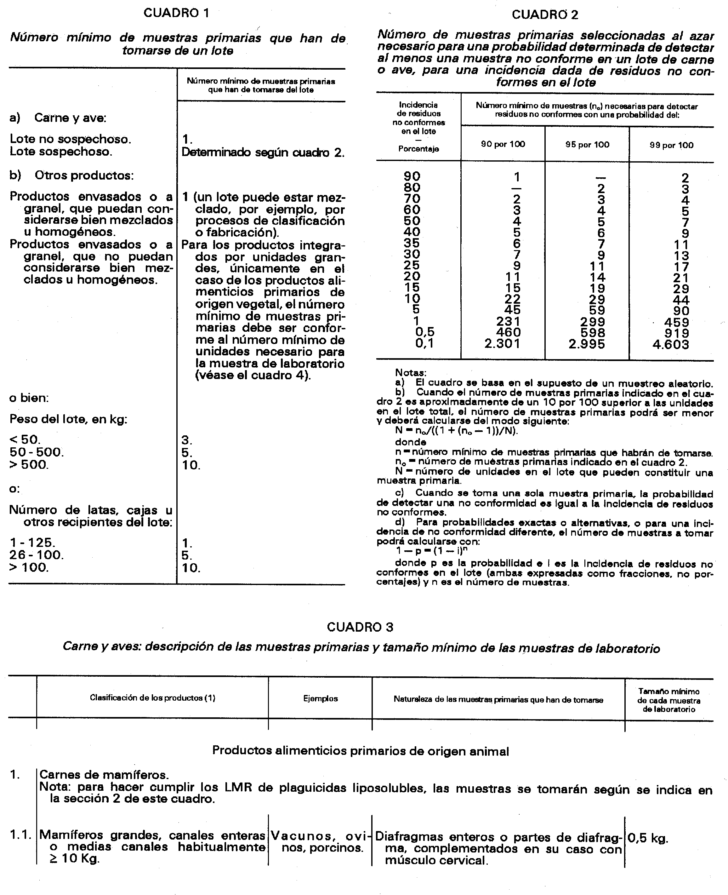

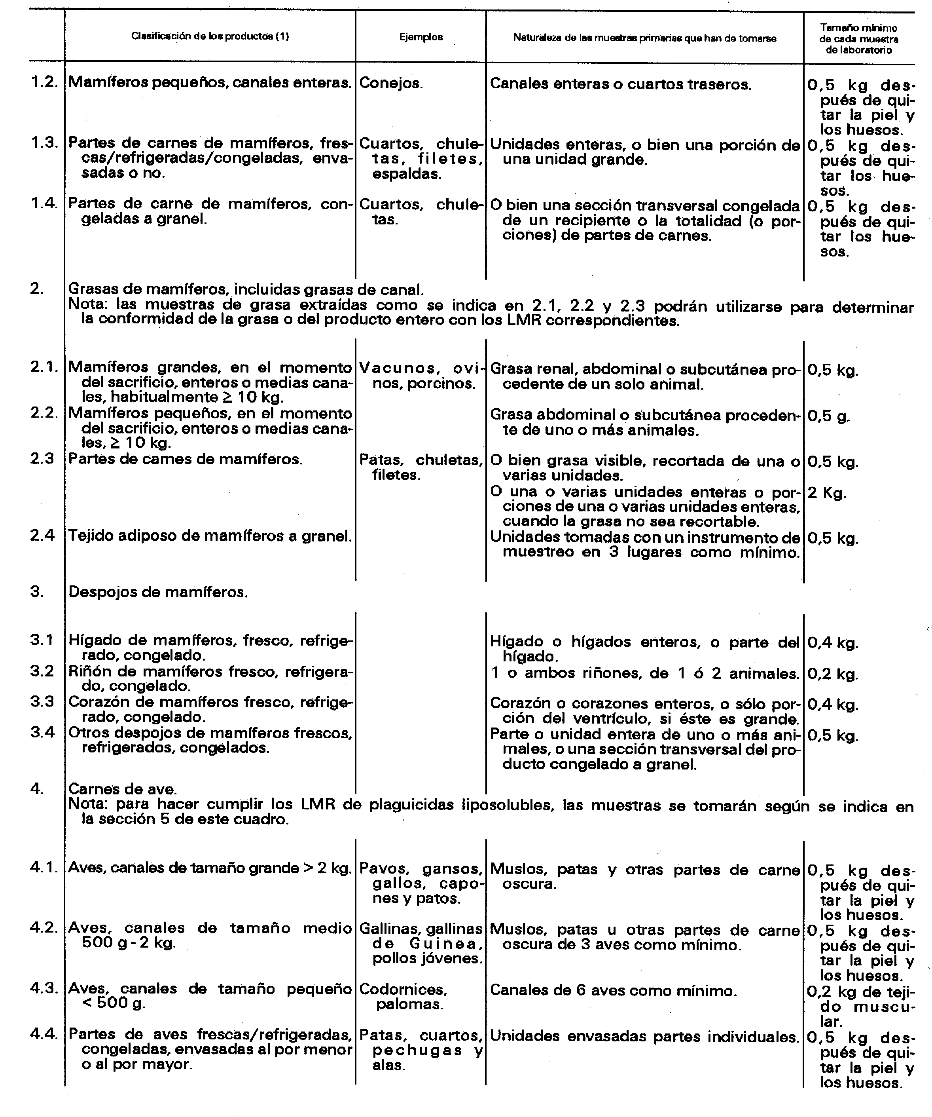

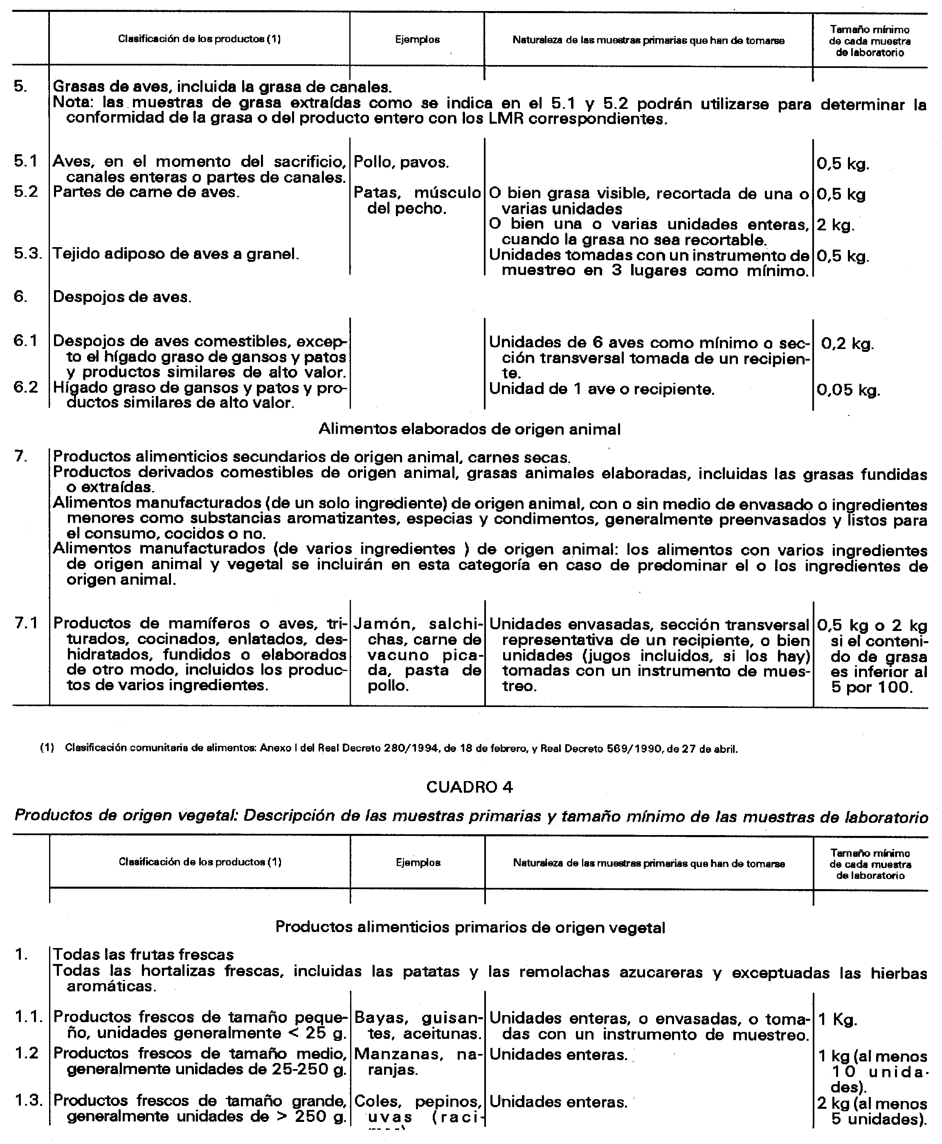

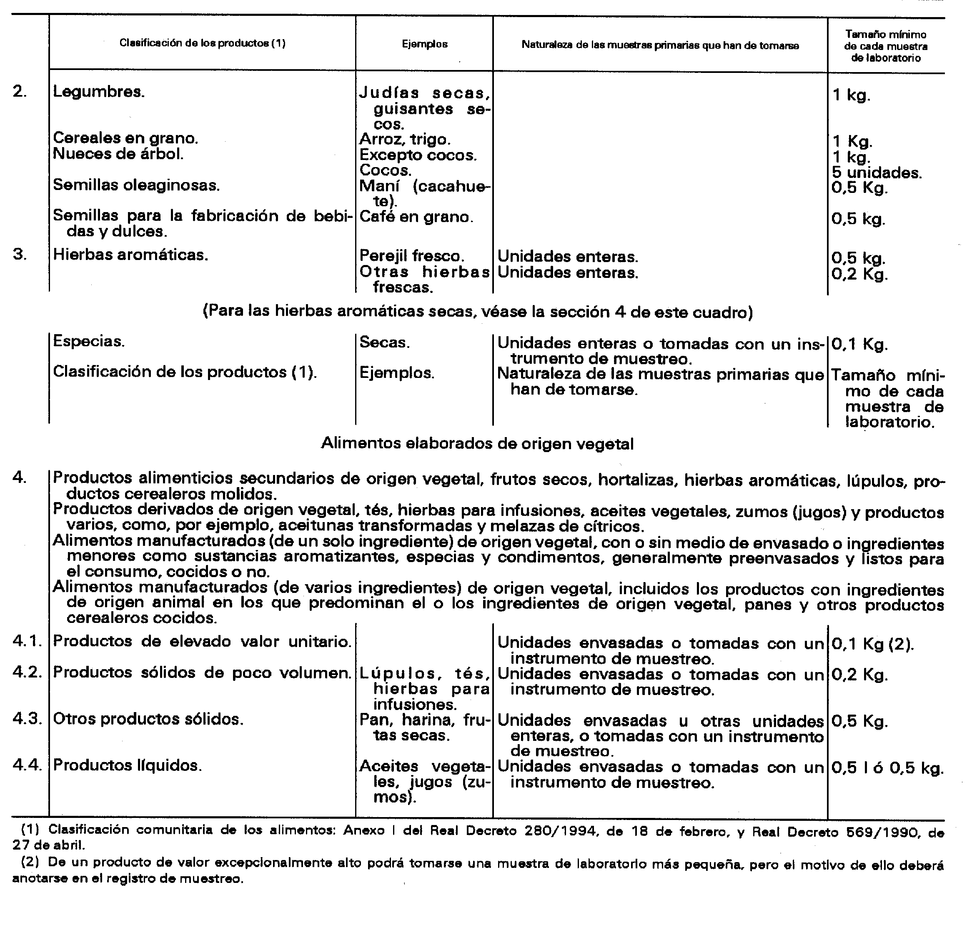

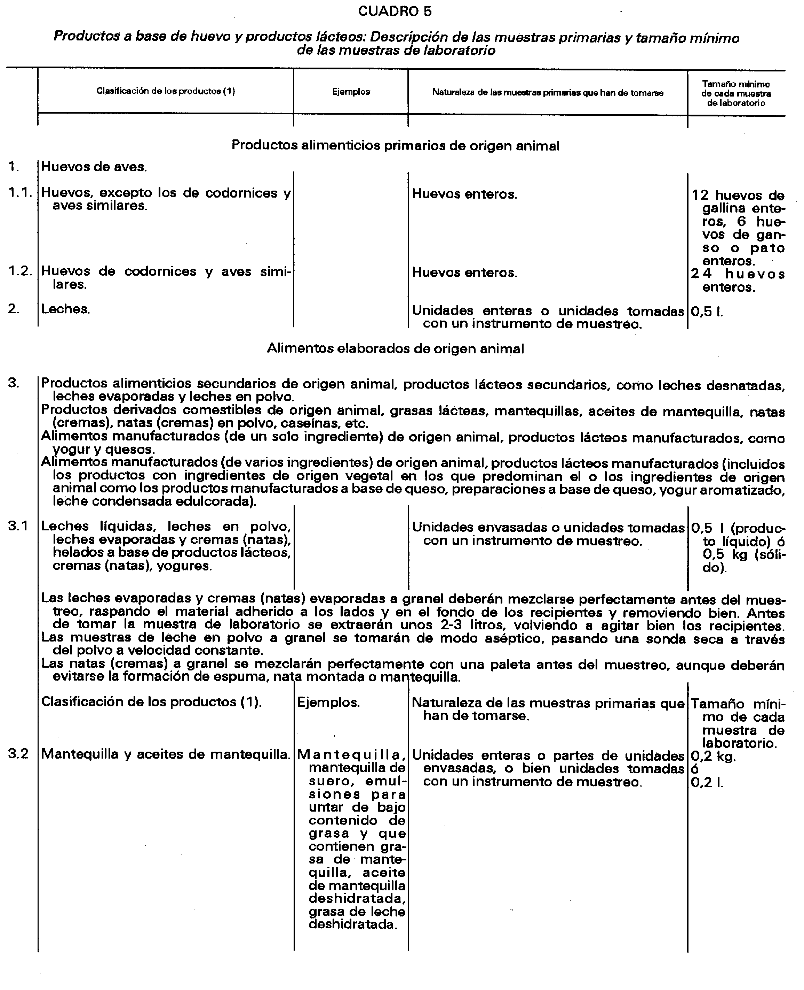

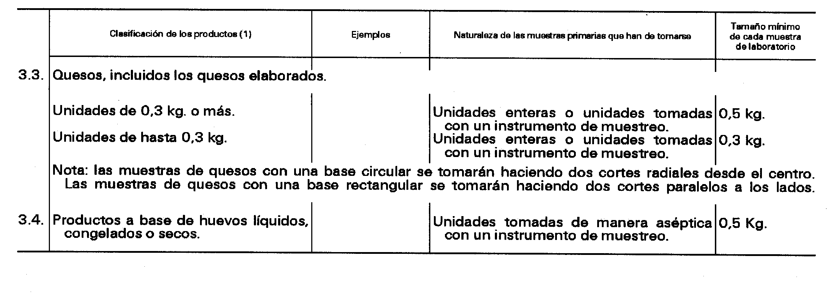

Clasificación comunitaria de alimentos, anexo I del Real Decrelo 280/1994, de 18 de febrero, y anexo I del Real Decreto 569/1990, de 27 de abril. Parte del producto a la que se aplican los límites máximos, anexo I del Real Decrelo 280/1994, de 18 de febrero.
Organización lniernacional de Normalización, 1979. Norma lmarnacional lSO 950: Muestreo de cereales (en grano). Organización lniernacional de Normalización, 1979. Norma lmarnacional lSO 951: Muestreo de legumbres en saco. Organización lniernacional de Normalización, 1980. Norma lmarnacional lSO 1839: Muestreo de té.
Federación lnternacional de Lecheria, 1995. Norma lnternacional 50C de la FIL Métodos de muestreo para la leche y los productos lácteos.
En su caso, podrán adopiarse las recomendaciones de la lSO para el muestreo de cereales (véase la nota 3), o de oiros producios Iransponados a granel.
Ver nota 3.
Ver nota 4.
Ver nota 5.
Ver nota 6.
Ver nota 1.
Ver nota 2.
Por ejemplo, los huesos de las frutas con hueso no se han analizado, pero el nivel de residuos se ha calculado suponiendo que están incluídos pero que no contienen ningún residuo. Ver nota 2.
ftp://ftp.fao.org/codex/standard/volumen2a/en/GLO33e.pdf
Procedimientos de control de calidad para el análisis de residuos de plaguicidas. Documenlo SANCO/3103/2000, cuyas modificaciones podrán enconirame en silio de Internet de la Comisión.

